*«16*» лютого 2022 року

**Клас: 2-В**

**Предмет: українська мова**

**Вчитель: Бубир Л.В.**

Урок № 71. **Розпізнаю слова – назви чисел.** **Інтерв’ю за поданими запитаннями. Складання речень.**

**Мета**: формувати в учнів уявлення про слова – назви чисел; учити розрізняти їх за питаннями, знаходити слова – назви чисел в тексті; розвивати зв’язне мовлення, увагу, пошукову діяльність; формувати комунікативну компетентність спілкуватися українською мовою; виховувати любов до всього прекрасного, тварин.

Робота за підручником с. 98-99

Опорний конспект для учня

1. **Вправа «Шифрувальник»**. Прочитай слово.

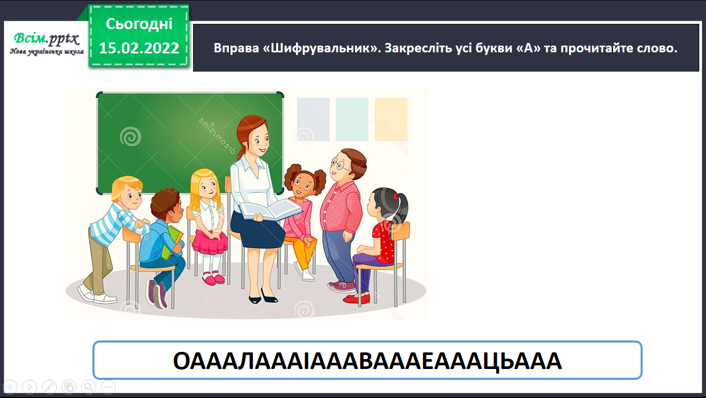

1. **Відгадай загадку.**

Дерев'яний та довгенький,

Маю носик я гостренький.

На білому слід лишаю

І всіх діток потішаю.

Всяк школяр його шанує,

Бо він пише ще й малює.

Хто ж цей славний молодець?

Це, звичайно …

1. **Каліграфічна хвилинка.**

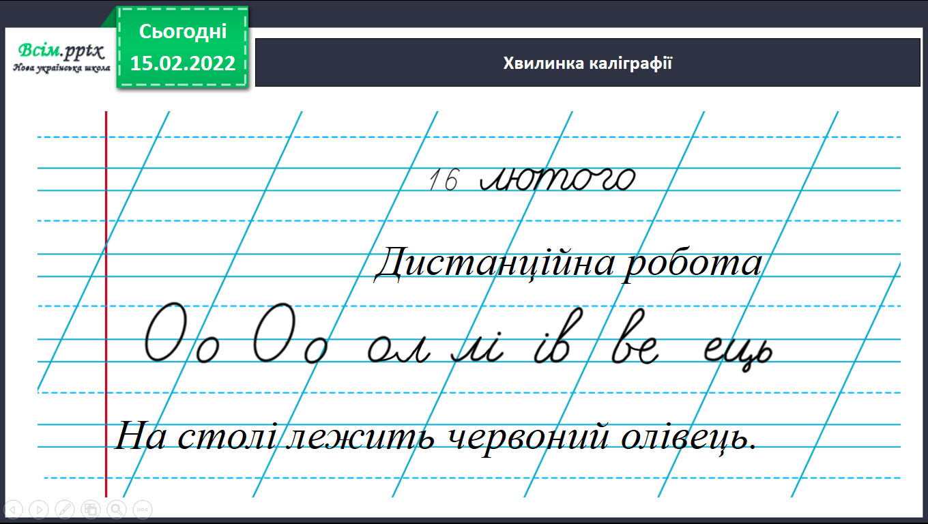

* Підкресли у реченні іменник, прикметник, дієслово.

Робота за підручником с. 98-99

**Вправа 1.** Друзі завітали до студії юних художників і художниць. Прочитай вірш і дізнаєшся, що вони там побачили.

* Проведи дослідження.
* Перевір себе за правилом.

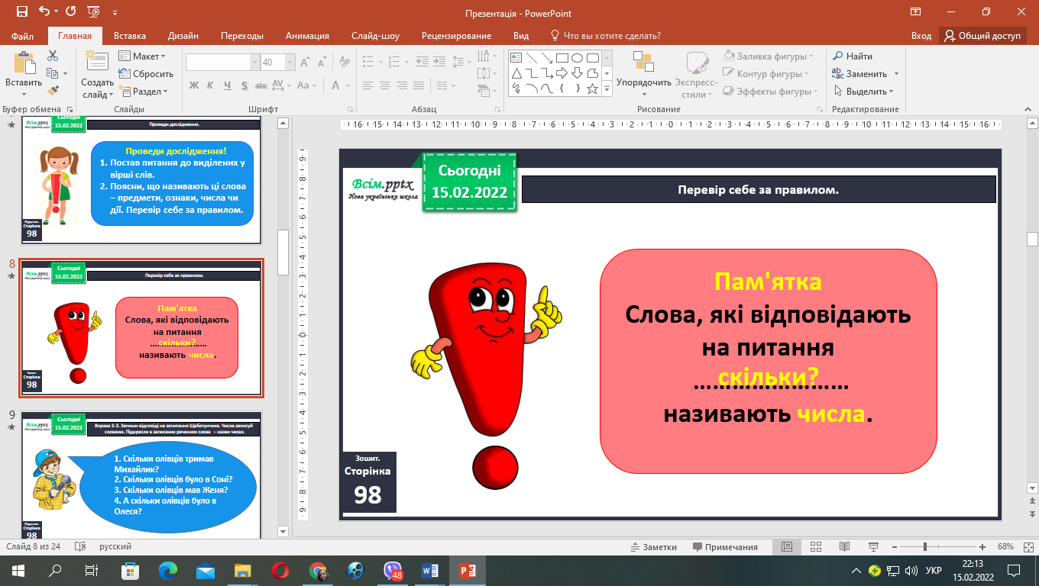

**Вправа 5.** Візьми інтерв'ю у братика чи сестрички за поданими запитаннями.

**Вправа 6.** Читалочка хоче намалювати райдугу. Підкажи, скільки олівців їй треба взяти. Для цього прочитай вірш і встав пропущене слово-підказку.

**Вправа 7.** Допоможи Ґаджикові відшукати з вірша слова, близькі за значенням до поданих.

**Вправа 8.** Склади про райдугу текст (2-3 речення). Використай хоча б одне слово, яке називає число.

**Вправа 9.** Родзинка заховала назви чисел у малюнках. Знайди їх. Знайди в цих словах назви чисел за зразком. *Зразок: місто.*

**Вправа 2-3.** Запиши відповіді на запитання Щебетунчика. Числа записуй словами. Підкресли в записаних реченнях слова – назви чисел *(письмово).*



**Відправ результат виконаного завдання учителю:**

1. На освітню платформу для дистанційного навчання HUMAN
2. На електронну адресу liliya.bubyr@ukr.net